**РЕКОМЕНДАЦИИ ДЛЯ РОДИТЕЛЕЙ**

**«АДАПТАЦИОННЫЙ ПЕРИОД В ДОУ»**

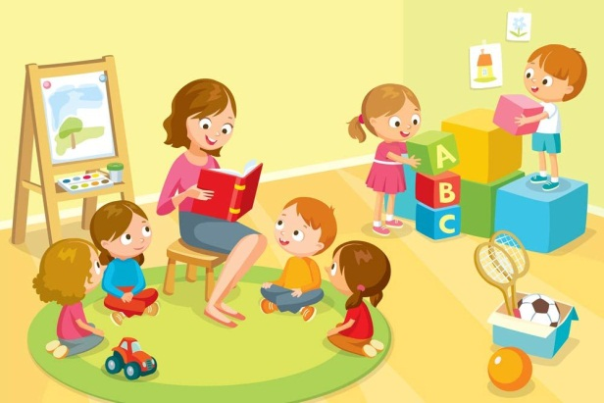   Детский сад – новый период в жизни ребёнка. Адаптация – приспособление к новым условиям. Для малыша это, прежде всего, первый опыт коллективного общения. Новую обстановку, незнакомых людей не все дети принимают сразу и без проблем.

**Принято различать лёгкую,**

**среднюю и тяжёлую степени адаптации:**

**1. Легкая адаптация:**

При легкой адаптации наблюдается временное ухудшение эмоционального состояния. Малыш плохо спит, теряет аппетит, капризничает, отказывается от игр. Однако все эти явления проходят в течение месяца, иногда и раньше – за 2-3 недели. Вес без изменений.  
**2. Средняя адаптация:**

При адаптации средней тяжести эмоциональное состояние, аппетит и сон нормализуются медленнее (1-2 мес.). Кроме того, в первый месяц после поступления многие дети заболевают острой респираторной вирусной инфекцией (ОРВИ), которая длится не более 7-10 дней и проходит без осложнений. Вес не изменяется или несколько снижается.

**3. Тяжелая адаптация:**

При тяжелой адаптации (более 2 мес.) у детей отмечаются стойкие нарушения поведения: они прячутся в укромный уголок и сидят в раздевальной комнате, зовут маму, много плачут, плохо спят, отказываются от еды. В первые дни они бурно реагируют на уход родителей, проявляют агрессию к сверстникам, потом становятся вялыми и пассивными. Такие дети, как правило, заболевают ОРВИ в первые 10 дней после поступления в дошкольное учреждение, болеют повторно и с осложнениями. Замедляется рост, прибавка в весе.

**Факторы, влияющие на адаптацию**

1. Состояние здоровья и уровень развития ребёнка.

2. Возраст малыша.

3. Биологические (наследственные факторы, состояние здоровья родителей, особенно матери во время беременности, роды, послеродовой период, заболевания ребёнка) и социальные факторы (полная, неполная семья, многодетная, стиль и характер общения с ребёнком).

**Клиника адаптации:**

Изменяются первичные формы поведения: аппетит, сон, эмоциональное состояние

Нарушается ориентировочная реакция, игровая, двигательная активность.

**РЕКОМЕНДАЦИИ РОДИТЕЛЯМ**

* **Сами родители должны быть психологически готовы к расставанию. Ребёнок должен видеть, что родители спокойны, уверены в том, что ему будет хорошо в детском саду!!!**
* Познакомьтесь с режимом дня  в детском саду и начинайте придерживаться его дома.
* Планируйте своё время так, чтобы в первое время посещения ребёнком детского сада у вас была возможность не оставлять его там на целый день. Постепенно увеличивайте время пребывания малыша в детском саду. Прислушивайтесь к рекомендациям педагогов, не торопитесь укладывать ребёнка на сон.
* Не угрожайте детским садом, как наказанием.
* Не идеализируйте детский сад.

Золотое правило организации жизнедеятельности в детском сообществе: «Можно делать всё, если это не мешает окружающим и не опасно для здоровья». Это правило относится не только к периоду адаптации, но и ко всей жизни детей в саду, к их адаптации и самореализации в коллективе сверстников.

* Обучайте ребёнка дома всем необходимым навыкам самообслуживания. **Заранее** отучайте от “вредных” привычек (пустышки, бутылочки, укачивание на руках и т.п.).
* Не затягивайте расставание, не дразните ребёнка своим присутствием.
* Придумайте свой собственный ритуал прощания.
* Настройте малыша на дружелюбное общение с незнакомыми детьми.
* Избегайте обсуждения при ребёнке волнующих вас проблем, связанных с детским садом.
* Очень важна спокойная, дружеская атмосфера в семье.
* Не обещайте ребёнку вознаграждение за посещение детского сада.
* Продумайте всё до мелочей, чтобы обойтись без спешки и нервозности. Заранее подготовьте в отдельном пакете запасную одежду. Все вещи должны быть максимально просты и удобны. Перед тем, как вести ребенка в детский сад, тщательно проверьте завязки и застежки на одежде и обуви.
* В группах соблюдается температурный режим, поэтому одежда детей должна быть лёгкой, просторной. Одежда и обувь из натуральных волокон является экологически чистой. Через них кожа дышит, не происходит перегревания или переохлаждения. (В группе, на прогулке).
* Дайте с собой любимую игрушку, фотографию.
* Детям не разрешается «давать сдачи», обижать друг друга, это требование продиктовано соображениями безопасности каждого ребёнка.
* Если ребенок заболел, нужно утром позвонить в детский сад и сообщить о его болезни. Это необходимо, чтобы  вовремя снять ребенка с питания и не оплачивать дни, пропущенные по болезни!
* Просим Вас не давать ребенку с собой в детский сад, конфеты, чипсы, жевательную резинку, сухарики и.т.п.
* Чтобы избежать случаев травматизма, родителям необходимо проверить содержимое карманов в одежде ребенка на наличие опасных предметов.
* В период адаптации аппетит в норме бывает снижен, поэтому не нужно принуждать ребёнка есть, доедать до конца, и тем более просить педагогов кормить ребёнка насильно. Это может привести к стойкому отказу от еды в детском саду.
* В питании ребёнка должно быть достаточное количество фруктов, овощей, натуральных соков, кисломолочных продуктов. Предлагать ребёнку продукты содержащие железо (гречневая каша, яблоки и пр.)
* Категорически запрещается приносить в детский сад острые, режущие стеклянные предметы (ножницы, ножи, булавки, проволоку, зеркала, стеклянные флаконы), а также мелкие предметы (бусы, пуговицы и т.д.), таблетки.
* Необходимо лично передавать и забирать ребенка у  воспитателя, не нарушая режим ДОУ, не передоверяя ребенка незнакомым лицам, а также лицам не достигшим 16 - летнего возраста.

**Адаптационный период считается законченным если:**

* Нормализуется настроение
* Ребёнок с аппетитом ест
* Играет
* Нормализуется сон

**Успешной адаптации! Удачи!**